Д/з по теме: «Заготовка древесины, пороки древесины.»
Переписать в тетрадь:

I. Заготовки древесины
Заготовку древесины начинают с того, что предприятие лесного хозяйства - лесхоз - определяет в лесу участки, где находятся деревья, пригодные для промышленного использования.
На таком участке - лесосеке - специальные лесозаготовительные комбайны (харвестеры), используя современные технологии, спиливают деревья, обрезают вершину и сучья, распиливают ствол на части.
«Харвестер» в переводе с английского означает «жнец, собиратель урожая».
С помощью системы управления оператор харвестера автоматически измеряет длину и диаметр спиленного дерева. Это позволяет определить общий объём заготовленной древесины; полученная информация записывается на бортовой компьютер.
Иногда лесозаготовка, (т. е. валка деревьев, обрезка сучьев и распиловка стволов), производится вальщиками леса с помощью бензиновых или электрических пил.
Специальные транспортирующие машины (форвардеры) тащат спиленные стволы к погрузочной площадке и складывают их в штабеля для последующей погрузки на лесовоз.
«Форвардер» в переводе с английского означает «перевозчик», «экспедитор».
Лесовозы вывозят брёвна на дальнейшую распиловку или погрузку для отправки по железной дороге.
Применение современных технологий лесозаготовки позволяет:
- уменьшить вредное воздействие на окружающую среду;
- вести строгую выборочную рубку леса, не нанося того вреда, который бывает при сплошной вырубке лесных массивов.

II. Пороки древесины
Видимые дефекты деревянной заготовки называются пороками древесины.
Пороки древесины — это отклонения ее строения от нормального, различные повреждения и другие недостатки, которые снижают ее качество как материала и ограничивают возможность использования в изделиях.
К основным порокам древесины относятся:
- трещины,
- повреждения насекомыми,
- изменения формы ствола и строения древесины, сучки,
- гниль.
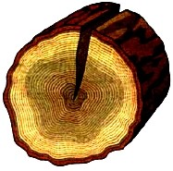
Трещины могут образовываться в древесине любой породы во время роста дерева, от сильных морозов, жары, а также при высыхании срубленного дерева. (зарисовать)

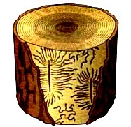
Червоточины – это отверстия и ходы, которые оставляют насекомые (жуки и их личинки), питающиеся древесиной. (зарисовать)
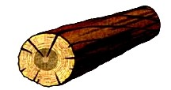
Косослоем называется винтообразное направление волокон древесины в стволе. Косослойную древесину не рекомендуется использовать в строительных конструкциях. (зарисовать)
Свилеватостью называют неправильное, волнистое расположение волокон древесины, что снижает её прочность, затрудняет обработку. Однако свилеватая древесина имеет красивую текстуру, это повышает её ценность при изготовлении из неё мебели.
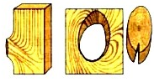
Сучки представляют собой основания ветвей и имеются у древесины всех пород. Сучковатость затрудняет обработку древесины, снижает её прочность. (зарисовать)
Гниль древесины возникает в результате поражения её дереворазрушающими грибами, которые могут развиваться как на растущем, так и на срубленном дереве.

На деревообрабатывающих предприятиях в целях экономии древесины пиломатериалы, имеющие много пороков, и отходы перерабатывают в стружку для изготовления древесно-стружечных плит (ДСП) и древесно-волокнистых плит (ДВП).

Таким образом вся древесина идёт на изготовление продукции.

Часть отходов неделовой древесины сжигают в котельных, где энергия горячего пара используется для отопления помещений.

